12.05
Malowanie piaskiem i klejem
Potrzebne materiały:
- Sól lub piasek
- Kolorowa kreda
- Klej
- Szablon motyla
- Miseczki

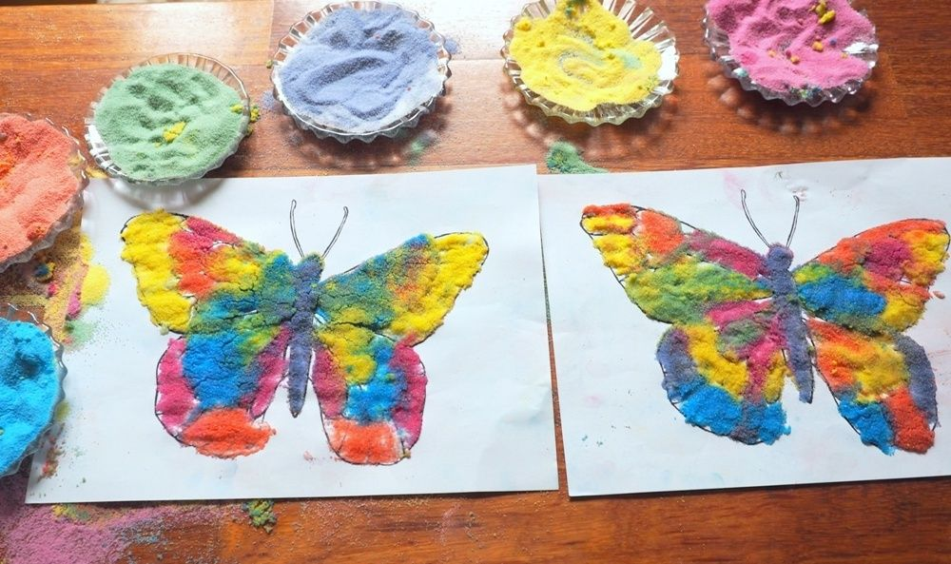

Sposób zabarwienia soli
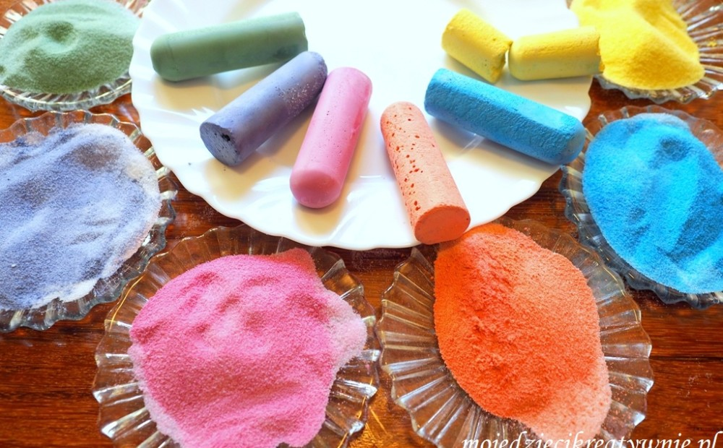
https://www.youtube.com/watch?v=jjLexAp1Lyg
Sposób wykonania motyla w filmiku poniżej
https://www.youtube.com/watch?v=D2z3FFRQKVY
Solna rzeźba „Rybka”
Potrzebne materiały:
- sól
- woda
- plastikowe foremki do piasku lub silikonowe formy do kostek lodu
- farby akwarelowe lub barwniki spożywcze np. do malowania pisanek
- pipetki plastikowe
Krok 1. Do przygotowania pasty solnej potrzebujemy sól i wodę. Sól należy wsypać do miski, następnie stopniowo, dolewając wodę mieszać, aż do uzyskania konsystencji „mokrego piasku”. Przykładowo do przygotowania 10 solnych rzeźb (wymiary foremki: 6 cm x 3 cm) potrzebne będą 3 szklanki soli i ok. 4-5 łyżek wody.
Krok 2. Gotową pastę należy przełożyć do formy i pozostawić na ok. 12 h do wyschnięcia. Następnie ostrożnie wyjąć solną rzeźbę z formy. Rzeźba stanowi fundament naszej dalszej pracy z dziećmi.
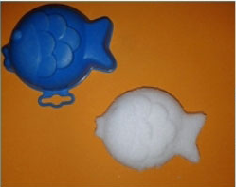
Krok 3. Przygotowujemy roztwory barwników spożywczych, bądź farbek akwarelowych oraz pipetki. Nabieramy różnego rodzaju kolory do pipetki „kolorujemy” solne rzeźby. Dzięki krystalicznej strukturze, kolory pięknie rozchodzą się na rzeźbach, tworząc błyszczące efekty.
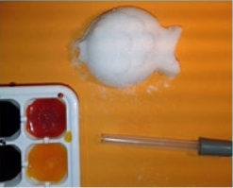
Efekt końcowy
